Truhlářství JPS s.r.o.
U Borové 69
580 01 Havlíčkův Brod
Mail: XXXXXXXXXXXXXX

Váš dopis značky/ze dne | Naše objednávka | Vyřizuje/linka | Olomouc
 | 4-2RS2019/2019/SZŠ a VOŠz a JŠ | XXXXXXXXXXXX | 2019-09-23

Objednávka č. 4-2RS2019

Objednáváme u Vás nábytek - specifikace viz příloha č. 1 rámcové kupní smlouvy:

25 ks

16 | Kontejner | 3 centrálně uzamykatelné šuplíky, kuličkový výsuv, mat. DTD 18 mmm, buk | 400x500x550 mm | 3 260,00 Kč | 3 944,60 Kč | 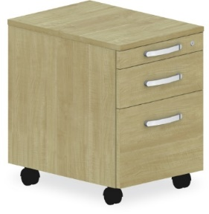

25 ks

11 | Stůl | celodřevěný, zavětrovací deska, horní deska tl. 25 mm, mat. DDT 18 mm, buk | 1 300x700x750 mm | 2 085,00 Kč | 2 522,85 Kč | 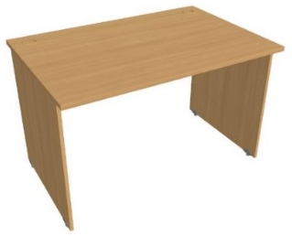

Místo dodání: U Sportovní haly 1 – budova domova mládeže

Fakturační adresa:

Střední zdravotnická škola a Vyšší odborná škola zdravotnická Emanuela Pöttinga a Jazyková škola s právem státní jazykové zkoušky Olomouc
Pöttingova 2
771 00 OLOMOUC

IČ: 00600938 DIČ:CZ00600938

Splatnost faktury: 14 dní

Uveďte prosím na faktuře číslo naší objednávky.

Děkujeme.

Mgr. Pavel Skula
ředitel školy

Přezval: 24. 9. 2019

